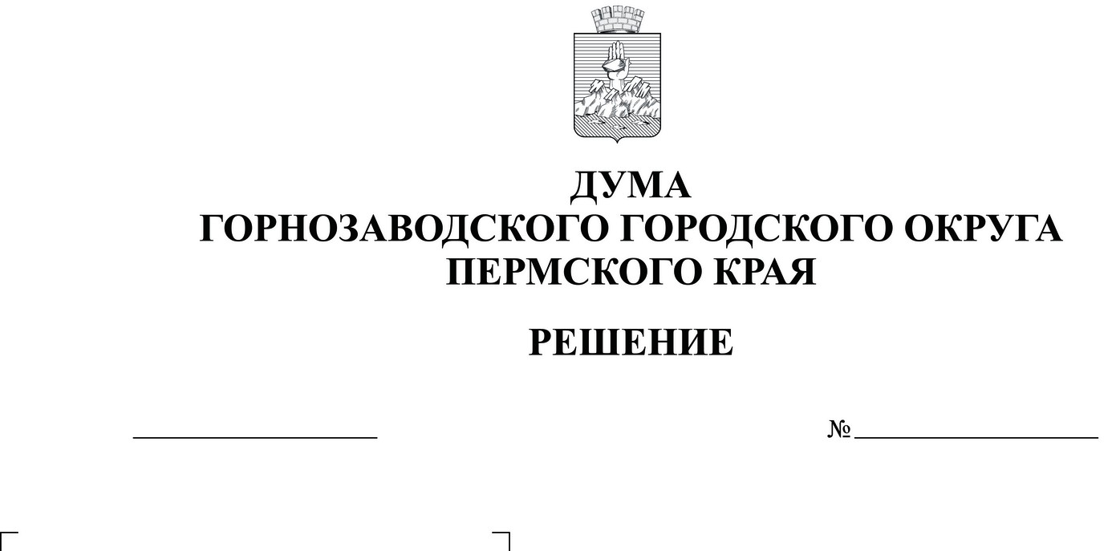

проект

О предоставлении в 2025 году
единовременной денежной выплаты
взамен предоставления земельного участка
многодетным семьям на территории
Горнозаводского муниципального округа

Руководствуясь статьей 3.2 Закона Пермского края от 01 декабря 2011 г.
№ 871-ПК «О бесплатном предоставлении земельных участков многодетным семьям в Пермском крае», статьями 21, 29 Устава Горнозаводского городского округа Пермского края, Дума Горнозаводского городского округа Пермского края
РЕШАЕТ:
- Предоставить на 2025 год и плановый период 2026 и 2027 годов единовременную денежную выплату взамен предоставления земельного участка многодетным семьям на территории Горнозаводского муниципального округа в пределах бюджетных ассигнований, предусмотренных в бюджете Горнозаводского муниципального округа на указанный финансовый год.
- Установить размер единовременной денежной выплаты 160 000 рублей.
- Средства единовременной денежной выплаты используются на:
  - приобретение земельного участка, расположенного на территории Пермского края, для индивидуального жилищного строительства, дачного строительства, ведения личного подсобного хозяйства, осуществления крестьянским (фермерским) хозяйством его деятельности, садоводства, огородничества, животноводства;
  - приобретение (строительство, реконструкцию) жилого помещения, расположенного на территории Пермского края, а также уплату первоначального взноса, и (или) погашение основной суммы долга, и (или) уплату процентов по кредитам и займам на приобретение (строительство, реконструкцию) жилого помещения, включая ипотечные кредиты, предоставленные членам многодетной семьи по кредитному договору (договору займа).
- Опубликовать настоящее решение в сетевом издании
«Официальный сайт администрации Горнозаводского городского округа
Пермского края» www.gornozavodskii.ru.
- Настоящее решение вступает в силу с 01 января 2025 года, но не ранее даты официального опубликования.
- Контроль за исполнением настоящего решения возложить на постоянный депутатский комитет Думы Горнозаводского городского округа Пермского края Думы по экономическим вопросам, бюджету, налогам и развитию инфраструктуры (Кузнецов С.А.).
Председатель Думы Горнозаводского городского округа Пермского края  ___________________ А.В. Коваль | Глава городского округа – глава администрации Горнозаводского городского округа Пермского края  __________________ В.В. Лумпов

